Отдел образования исполкома Дзержинского районного в городе совета
Криворожская общеобразовательная школа І-ІІІ ступеней №7 с углублённым изучением биологии

Воспитательный час
(тренинг)

Строим город толерантности


Подготовила:
учитель начальных классов
Дидур О.Н.

Кривой Рог
2015г.
Игровой тренинг «Планета толерантности»

Цель тренинга: Формирование толерантного отношения друг к другу, установки на принятие другого; понимания важности передачи эмоциональных связей, опыта терпимости и уважения.

Задачи:
Воспитательные:
- Формирование толерантных установок по отношению к разным людям;
- Формирование основ позитивного взаимодействия и эмоциональной отзывчивости детей между собой.

Развивающие:
- Развитие коммуникативных навыков, умения взаимодействовать в группе сверстников;
- Развитие творческого потенциала учащихся.

Обучающие:
- Знакомство детей с понятием “толерантность”; с историческим аспектом толерантности в мире;
- Стимулирование заинтересованности в поисках путей выхода из конфликтных ситуаций;
- Диагностика различий среди участников тренинга.
Методы работы:
Беседа, игра, упражнения, методы арт- и музыко-терапии, работа в группах, диагностическая методика, релаксация, творческие задания.
Возраст участников: учащиеся 7- лет (ученики начальной школы)
Материалы и оборудование:
- помещение с расставленными столами для групповой работы (4 группы – 4 стола);
- мультимедийное оборудование, презентация;
- CD-проигрыватель, музыкальное оформление: песни - «Дружба», «Улыбка», «Ходит песенка по кругу», «Дети Земли», «Вместе весело шагать», «Мир», «Подари улыбку миру», музыка для релаксации;
- тексты стихов для участников тренинга - С. Маршак «Всемирный хоровод», Б.Заходер «Мы – друзья»;
- пазлы с картинками из мультфильмов;
- альбомные листы, карандаши для теста;
- карточки с проблемными ситуациями для каждой группы;
- кусочки «планеты толерантности», фломастеры и цветные карандаши для творческого задания.
Ход проведения тренинга:

Первый этап
На экране презентация
1 СЛАЙД
Дети заходят в класс(зал) под музыку (песня «Мир») и рассаживаются на свои места.
- Здравствуйте, друзья.
Сегодня наше занятие посвящено теме толерантности.


2 СЛАЙД
16 ноября – Международный день толерантности.
- А вы знаете, что такое толерантность?


(ответы детей)

3 СЛАЙД
- ТОЛЕРАНТНОСТЬ – это уважение, принятие и понимание многообразия мира. Уважение, принятие и понимание разных людей, разных национальностей и религий, разного цвета кожи и образа жизни. Но для того, чтобы понять различия надо прежде всего начать общение. А с чего обычно люди начинают общение?..
Дети: - С приветствия.

4 СЛАЙД
Игра «Давайте поздороваемся».
Я приглашаю в центр класса по три представителя от каждой команды. Представьте себе, что вы встретили на привокзальной площади приятеля из другой страны и предлагаю всем вам под звучащую музыку поздороваться друг с другом разными способами, постарайтесь использовать разные способы приветствия своих товарищей.
- Задание понятно?
Итак, начали…
(звучит песня «Ходит песенка по кругу» в исп. Э.Хиля)
- У всех получилось? Интересно было?... Спасибо.

Второй этап

5-7 СЛАЙДЫ
- А теперь давайте послушаем ваших товарищей.
Звучат стихи С. Маршака «Всемирный хоровод»

- О ком это стихотворение?
Дети: - о детях разных стран и народностей.

- Да, действительно все дети на планете разные, дети разных национальностей и разного цвета кожи, дети, разного вероисповедания и, говорящие на разных языках, дети, живущие в разных условиях. И поэтому мы с Вами должны с уважением, и пониманием относится к таким разным, не похожим друг на друга детям, быть терпимыми и толерантными к различиям.

8-13 СЛАЙДЫ
Но обстановка в мире не всегда столь дружелюбная…
Сейчас в мире непростая обстановка. Во многих точках планеты идет война, гибнут люди, рушатся здания, страдают дети. Люди вынуждены покидать свои дома и убегать из родных городов, чтобы спастись от голода, разрухи, болезней. Эти люди называются беженцами. Они уезжают в другие города в надежде, что мы протянем им руку помощи, поделимся всем, что имеем сами. С нами тоже может случиться беда, и мы вынуждены будем просить помощь.
Друзья, вы должны понять, что ко всем людям, даже если они другой национальности и цвета кожи, нужно относиться с уважением, понимать их горе, сочувствовать им в беде!
В 20в. В Польше жил педагог, писатель, врач Януш Корчак, который внёс свой вклад в развитие толерантности в мире.
В 1912 он стал директором «Дома Сирот» для еврейских детей в Варшаве, которым руководил до конца жизни.
Когда началась Вторая мировая война и была оккупирована Варшава, Корчак остался со своими воспитанниками. В 1940 году его арестовали, несколько месяцев он просидел в тюрьме, откуда его выкупили его бывшие воспитанники. Он снова возвращается в «Дом Сирот», который находился на территории Варшавского гетто. Гетто - это жилые зоны, куда фашистами насильственно сгонялись люди еврейской национальности для изоляции от остального населения. Положение детей там с каждым днем ухудшалось. Множество людей пытались уговорить Корчака покинуть гетто, зная, что власти разрешили ему уходить и возвращаться, но Корчак отказался.
5 августа 1942 детей «Дома Сирот» отправили в концлагерь в Треблинку. Через несколько дней Корчак вместе со своими детьми вошел в газовую камеру…(звучит метроном)

14 СЛАЙД
(звучит тихая спокойная музыка)
Давайте попробуем почувствовать друг друга… Возьмите за руки своих товарищей по команде, сядьте удобно, закройте глаза и… постарайтесь расслабиться,.. посчитайте мысленно до пяти.. Послушайте своё дыхание,.. а теперь прислушайтесь к звукам, доносящимся из класса.. и снова послушайте своё дыхание… теперь постарайтесь почувствовать свою правую руку, а в ней руку соседа справа… почувствуйте свою левую руку, а в ней руку соседа слева… представьте себе, что через руки бежит невидимый ручеёк, он очень тёплый и спокойный, это ручеёк дружбы и доверия, доброты и понимания, ручеёк поддержки и тепла… почувствуйте это… постарайтесь запомнить это ощущение надолго… а теперь мысленно мы считаем до пяти… и.. открываем глаза.. мы вернулись в наш светлый класс.
- Ребята, что вы почувствовали сейчас? Помогло ли это упражнение почувствовать своих товарищей по команде?
Итак, мы продолжаем путешествие по планете толерантности.

15-16 СЛАЙДЫ
Звучит стихотворение Б.Заходера «Мы – друзья»
- Ребята, скажите, пожалуйста, отчего это такие закадычные друзья повздорили?
- Мы все разные, даже друзья и поэтому мы должны научиться слышать, понимать и чувствовать друг друга.

17 СЛАЙД
- Ну что ж, давайте поиграем.
- Я приглашаю все команды в центр класса. Каждая команда образует круг, а на роль ведущего, предлагаю выбрать капитанов команд, которым мои помощники завязывают глаза. Задача ведущих на ощупь узнать всех своих товарищей по команде, это можно делать с помощью рук, ощупывая волосы, одежду, руки. Как только капитан справится с задачей, на роль ведущего выбирается следующий участник команды и так до тех пор, пока все не узнают друг друга. Мои помощники будут следить за выполнением правил игры. При нарушении (подглядывании и подсказках) участники удаляются.
Итак….начали…
(звучит песня «Дружба» в исп. гр.Барбарики)

18-20-22 СЛАЙДЫ
Посмотрите на картинку, что вы видите? Какие они?

- Толерантность – это способность человека терпимо относится к тем, кто думает и поступает не так, как ты.
- Толерантность – это уважение к другому
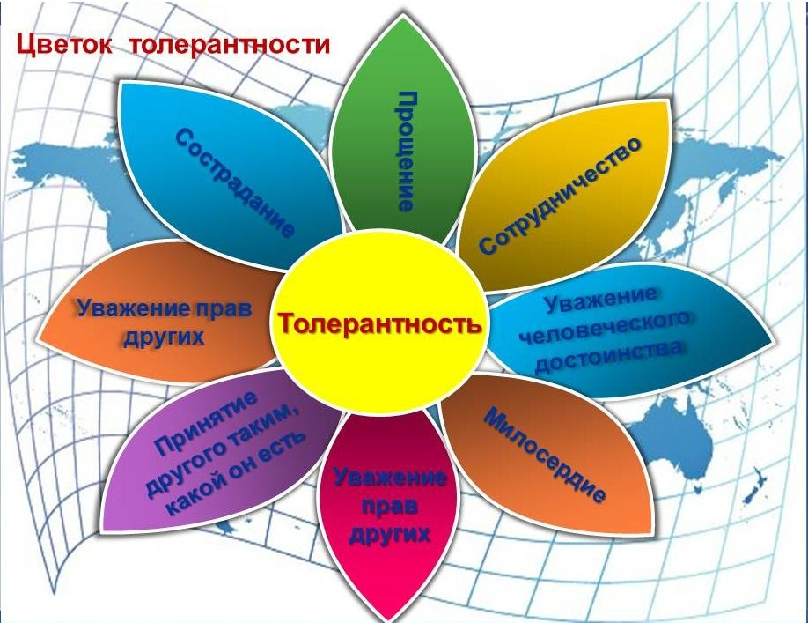

23 СЛАЙД
- А теперь давайте посмотрим на себя разные ли мы?
Итак, перед вами пять фигур: круг, квадрат, треугольник, зигзаг, прямоугольник.
- Посмотрите на них внимательно и выберите для себя ту фигуру, которая вам больше всего нравится, нарисуйте её у себя на листочках. Не страшно, если фигуры получатся не совсем такими как у меня, ведь мы все разные, и рисунки наши тоже могут быть не похожи))
- А теперь поднимите руку те, кто выбрал круг доброжелательны и общительны, чувствительны и доверчивы;
-Кто выбрал квадрат, организованные, настойчивые и твёрдые в решениях, трудолюбивы;
- Кто выбрал треугольник, лидеры, нетерпеливые и склонные к риску;
- Кто выбрал зигзаг, творческие натуры, мечтательны и непосредственны, изменчивы в настроении и поведении;
- Кто выбрал прямоугольник, неуверенны в себе, в своём выборе, пока ещё не определились в жизни.
Вот видите, какие мы все разные и живём все на одной планете.. и поэтому…

24-25 СЛАЙДЫ
- Не оценивайте людей… а что? как вы думаете?
Вы все разные и в этом ваша самая большая ценность! Вы все разные кто то любит читать, кто-то заниматься спортом, кто-то играет с собачкой, а кто-то разводит цветы, но нам хорошо вместе. Ты нам нужен!

26 СЛАЙД
Задание командам. Игра «Собери пазлы»
Ваша задача, как можно быстрее, а главное вместе, дружно всей командой собрать пазлы в картинку.
(звучит музыка песня «Вместе весело шагать»)

27 СЛАЙД
Толерантность проявляется и дома и в школе. Все знают, что нужно жить дружно, но иногда трудно сдержаться, когда мы видим недостатки других

28 СЛАЙД
Практическое задание.
- Приглашаются капитаны команд для получения заданий.
Вы вытягиваете по 2 карточки, на которых написаны проблемные ситуации, ваша задача обсудить в командах способы поведения в той или иной ситуации, выбрать вариант ответа или придумать свой, записать его (это сделают помощники), и объяснить свой выбор.
Даётся 4 минуты на выполнение этого задания.
(звучит музыка из к/ф «Усатый нянь»)

29-36 СЛАЙДЫ
Задания:

1. Какой ты дома?
1. Младший братишка сломал твою игрушку…
- Ты его прощаешь, он сделал это ненарочно…
- Ты ударишь его…
- Ваш вариант ответа.
Как вы поступите?

2. Ты поссорился со своей сестрой…
- Ты пытаешься объясниться с ней…
- Ты обижаешься и мстишь ей за это…
- Ваш вариант ответа.
Как вы поступите?

3. Тебе не хочется идти на прогулку со своими родными…
- Ты устраиваешь истерику, чтобы не идти гулять…
- Ты идешь с ними гулять, чтобы они были довольны…
- Ваш вариант ответа.
Как вы поступите?

2. Какой ты в школе?
1.В классе учитель уже спросил тебя…
- Тебе хочется ответить еще, ты будешь подскакивать на месте, говоря: «Спросите меня…»
- Ты предоставишь другим возможность ответить….
- Ваш вариант ответа.
Как вы поступите?

2. Ваш одноклассник одет хуже, чем ты…
- Для меня это не важно.
- Ты подсмеиваешься над ним.
- Ваш вариант ответа.
Как вы поступите?

3. На твоих глазах поссорились два твоих одноклассника, началась драка...
- Ты пытаешься разнять и примирить их.
- Ты делаешь вид, что ничего не замечаешь.
- Ваш вариант ответа
Как вы поступите?

Как вы поступите в такой ситуации: Ты не согласен с кем-нибудь..
- Ты все-таки слушаешь его…
- Ты не даешь ему говорить…
- Ваш вариант ответа.
Как вы поступите?
Пожилая женщина медленно идет.
- Ты отталкиваешь ее, чтобы обогнать.
- Ты помогаешь ей и придерживаешь дверь.
- Ваш вариант ответа.
Как вы поступите?
Выполнение и объяснение заданий

Третий этап
37-38 СЛАЙДЫ
-Вы поняли, что такое толерантность?
Давайте, как и пазлы соберём все слова, которые составляют понятие толерантность.
Командам даётся по три минуты, чтобы вспомнить слова, а наши помощники вам помогут записать слова.
Уважение Доброта Сопереживание Дружба
Понимание Поддержка Терпимость
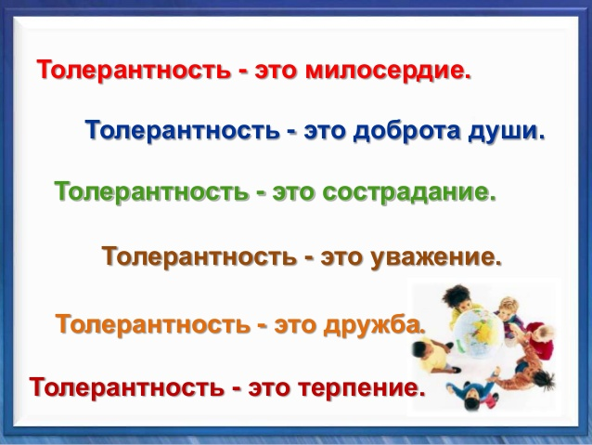

(звучит музыка песня «Дети Земли» в исп. ансамбля)

39 СЛАЙД
Проявлять толерантность — это значит бережно относиться ко всему живому на нашей планете, вместе бороться с насилием, понимать друг друга, стремиться к мирному будущему.

40 СЛАЙД
Творческое задание.
- Ребята, у вас на столах лежат кусочки нашей планеты, но для того, чтобы всю планету соединить надо каждому из вас оставить на ней частичку себя. Ведь мы все разные, но мы вместе и будем жить на одной планете толерантности. У вас есть разноцветные фломастеры нарисуйте на своих частях планеты частичку себя, пусть это будут ваши улыбающиеся лица. А когда все участники команды нарисуют себя, капитаны команд встретятся вместе и соберут планету толерантности. Приступайте
(звучит песня «Подари улыбку миру»)

41 СЛАЙД
- Ребята, большое спасибо всем вам за сегодняшнюю работу, мы надеемся, что вы будете терпимее относиться друг к другу.
Будьте толерантны!
Спасибо всем! До новых встреч!
(музыка)

